Pastinaken Apfel Salat
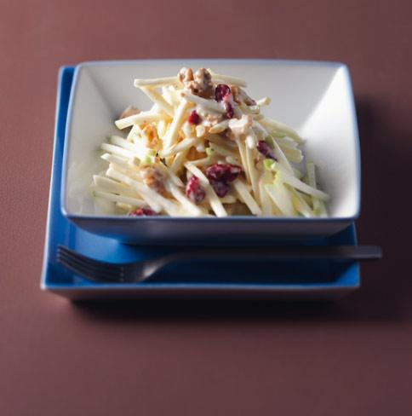
Zutaten:
3 El Salatmayonnaise
75 g Naturjoghurt
Salz,Pfeffer
250 g Pastinaken
1 säuerlicher Apfel
2 El Zitronensaft
2 El Walnusskerne
2 El getrocknete Crannberrys
Zubereitung:
Salatmayonnaise und Naturjoghurt verrühren, salzen und leicht pfeffern.
Pastinaken schälen, putzen und in feine Stifte hobeln oder raspeln.
Apfel waschen, entkernen und ungeschält in feine Stifte hobeln oder raspeln. Beides erst mit 2 El Zitronensaft mischen und dann zur Sauce geben.
Walnusskerne hacken, mit getrockneten Cranberrys unter den Salat mischen.
Mind. 30 Min. durchziehen lassen.
Info: Auch als Vorspeise geeignet und z.B in einem Radichio Blatt angerichtet.

Pastinaken
Essen und Mehr

